Historia Latinoamericana Contemporánea y Prensa Gráfica Digital
-El caso de los Bicentenarios en la región-

Autores:
Renee Isabel Mengo Pablo Rubén Tenaglia
rimm952@gmail.com pablotenaglia2001@yahoo.com.ar
Disciplina: Historia social Contemporánea Historia Latinoamericana
ECI-UNC CONICET-UNC

EJE 3: PERIODISMO Y COMUNICACIÓN: TRAYECTORIAS Y PROBLEMAS CONTEMPORÁNEOS

Presentación
La conmemoración de los Bicentenarios en diversas naciones latinoamericanas, ha marcado un hito para nuestro hemisferio y mueve a reflexionar sobre el origen y destino de todos nosotros, las naciones del continente americano. Es un periodo de tiempo más que adecuado para evaluar la construcción de una identidad propia, acompañada de sus éxitos y fracasos, para poder vislumbrar posibles metas que conlleven hacia una autentica integración continental.
En el año 2009 lo celebraron Bolivia y Ecuador. En el año 2010, lo hicieron Argentina, Chile, Colombia, México y en el 2011, Venezuela, Paraguay, Uruguay y El Salvador.
Por su parte, los diarios y sus portales digitales sirvieron para acompañar la cobertura de cada uno de las conmemoraciones, poniendo el acento en un hecho con características meramente históricas; la prensa gráfica digital, de cada país protagonista, ofreció su particular mirada de los acontecimientos. Se observa la necesidad de explorar y describir los Bicentenarios desde la mirada de los medios masivos de comunicación, en primer lugar sabiendo de su influencia en el entramado discursivo de la opinión pública y en segundo lugar para dotar de valor a una serie de acontecimientos históricos que cada país involucrado supo conmemorar. Siendo esta, la forma de comprender el devenir socio cultural actual y futuro de nuestra América.
Desde la mirada del semiólogo Eliseo Verón, se posibilita recorrer la conmemoración de los bicentenarios haciendo hincapié en la “construcción del acontecimiento” de los distintos hechos analizados. Los medios masivos como usinas difusoras de noticias participan en la construcción de la realidad social, a partir de la producción mediática de los hechos que luego pasan a tener valor social por la confianza o creencia depositada en él. En ese marco el periodo comprendido entre 2009-2011 conllevó un sinnúmero de celebraciones que la prensa gráfica digital supo construir a partir de su periódica cobertura en forma distinta a las agendas oficiales de los Estados.
La ponencia es un extracto de la investigación llevada a cabo por estos autores. Por límites de extensión, se ejemplifica con un solo caso de Bicentenario (Bolivia), en donde se trabajó el acontecimiento desde los portales digitales y posteriormente se realizó el respectivo análisis de las notas en cada país.

Desarrollo
Cada país tuvo su particularidad al momento de encauzar los actos por los Bicentenarios. Algunos se concentraron en una fecha específica que sepa aglutinar una gran celebración, en cambio otros decidieron desarrollar actividades y festejos a partir de un recorrido anual por distintas fechas trascendentales para comprender el bicentenario del país.
Bolivia comenzó a planificar la conmemoración de los doscientos años de su independencia con la creación del Comité Nacional del Bicentenario, al amparo de la Ley Nº 2501 promulgada en agosto de 2003. El 25 de mayo de 2009 se decretó Fiesta Cívica Nacional con motivo del inicio de la independencia por la Revolución de Chuquisaca de 1809.
Argentina festejó los 200 años de libertad durante cinco días, entre el 21 al 25 de mayo de 2010, con acontecimientos a lo largo y ancho del país: eventos, espectáculos artísticos; desfiles, exposiciones; múltiples inauguraciones de centros culturales, caminos y edificios públicos; todo esto acompañado por la congregación de millones de ciudadanos.
Por su parte, el 20 de Julio de 2010, el Gobierno de la República de Colombia, encabezado por el Presidente Álvaro Uribe Vélez decidió conmemorar el festejo por los doscientos años de la independencia de este país de España. Para dar trascendencia a esta conmemoración se decidió crear dos años antes una comisión en la que por decreto se le delegaron todos los aspectos concernientes de la organización de todos los festejos.
México tuvo una particularidad ya que entre el 15 y 16 de septiembre de 2010 se celebraron doscientos años de independencia y cien de la Revolución. Llamado también el año de México, fueron dos acontecimientos significativos para el país.
Los festejos por el Bicentenario en Chile, se concentraron el 18 de septiembre, momento en el que el país trasandino proclamó su Primera Junta de Gobierno el mismo día de 1810.
El Bicentenario de la Independencia de la República del Paraguay se llevó a cabo con actos y festividades que se realizaron en el país y en colectividades paraguayas fuera del mismo, en ocasión de la celebración de los 200 años de la independencia de España el 15 de mayo en 1811.
Las actividades en relación al Bicentenario del Paraguay arrancaron en 2010 y culminaron a finales de 2011. Los días oficiales de los festejos fueron el 14 y 15 de mayo de 2011. Para organizar y dar un marco regulatorio al conjunto de festividades, el gobierno, al igual que otros, creó una comisión.
En Venezuela se realizó a partir de una serie de conmemoraciones que tuvieron lugar entre el 19 de abril de 2010 y el 5 de julio de 2011, fechas en las cuales se recordaron los hechos ocurridos durante la revolución del 19 de abril de 1810 y la firma del Acta de la Declaración de Independencia de Venezuela, el día 5 de julio de 1811, ambos en la ciudad capital de Caracas. De esa manera Venezuela nacía como nación independiente y soberana.
En el año 2011 Uruguay celebró el Bicentenario del proceso de emancipación oriental. Con motivo de tal acontecimiento durante el 2011 se llevaron a cabo un sinnúmero de celebraciones a lo largo y ancho de todo el país.
Las celebraciones dieron inicio el 15 de febrero para dar cierre en el mes de diciembre con actos y festivales centrales que suscitaron la atención de miles de personas. El lanzamiento se realizó en el Salón de los Pasos Perdidos en el Palacio Legislativo y contó con la presencia del presidente José Mujica.
Por último, El Salvador conmemoró en 2011, dos siglos desde el Primer Grito de Independencia del Imperio español que tuvo lugar el 5 de noviembre de 1811. Se considera esa fecha como el inicio de la gesta independentista. De ser una simple colonia española, dependiente de la Capitanía General de Guatemala, se pasó al rango de nación. Ese movimiento precedió a la proclamación de la Independencia de las provincias de Centroamérica del gobierno español el 15 de setiembre de 1821.

A manera de ejemplicar el análisis de caso, se presenta el primer Bicentenario
Año 2009: Bolivia
- Bolivia
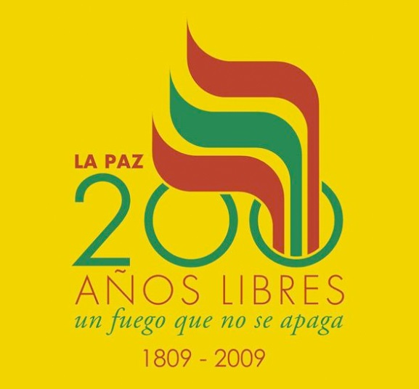

El acto revolucionario
El 25 de mayo de 1809 se dio el Grito de Independencia en la antigua ciudad de Chuquisaca (hoy Sucre), de la Real Audiencia de Charcas (Bolivia), y el 16 de julio se dio el grito en La Paz.
Ese día histórico, fue el levantamiento popular contra el gobernador intendente de dicha ciudad, se produjo con el apoyo del claustro universitario y sectores independentistas, quienes destituyeron al gobernador y formaron una junta de gobierno.
A principios del siglo XIX, esta ciudad seguía siendo uno de los centros privilegiados después de Lima y Buenos Aires. Chuquisaca tenía bajo su jurisdicción territorios que se extendían desde la costa del Pacífico y comprendían gran parte de la cuenca del río de La Plata y de Moxos, abarcando el norte argentino y prácticamente todo el desértico Chaco Boreal.
Historiadores relatan que ese día, tomando como motivo la detención de don Jaime Zudáñez, el pueblo chuquisaqueño se amotinó, depuso a las autoridades peninsulares y conformó el primer gobierno autónomo de todo el continente americano al sur del Río Grande. Los que encabezaron el movimiento popular fueron los jóvenes abogados de la Academia Carolina, anexa a la universidad, que estaban complotando hace tiempo con el fin de iniciar un movimiento emancipador.

Datos de Bolivia
Nombre oficial del Estado: Estado Plurinacional de Bolivia

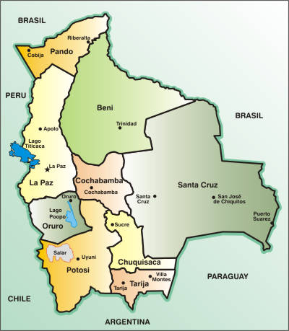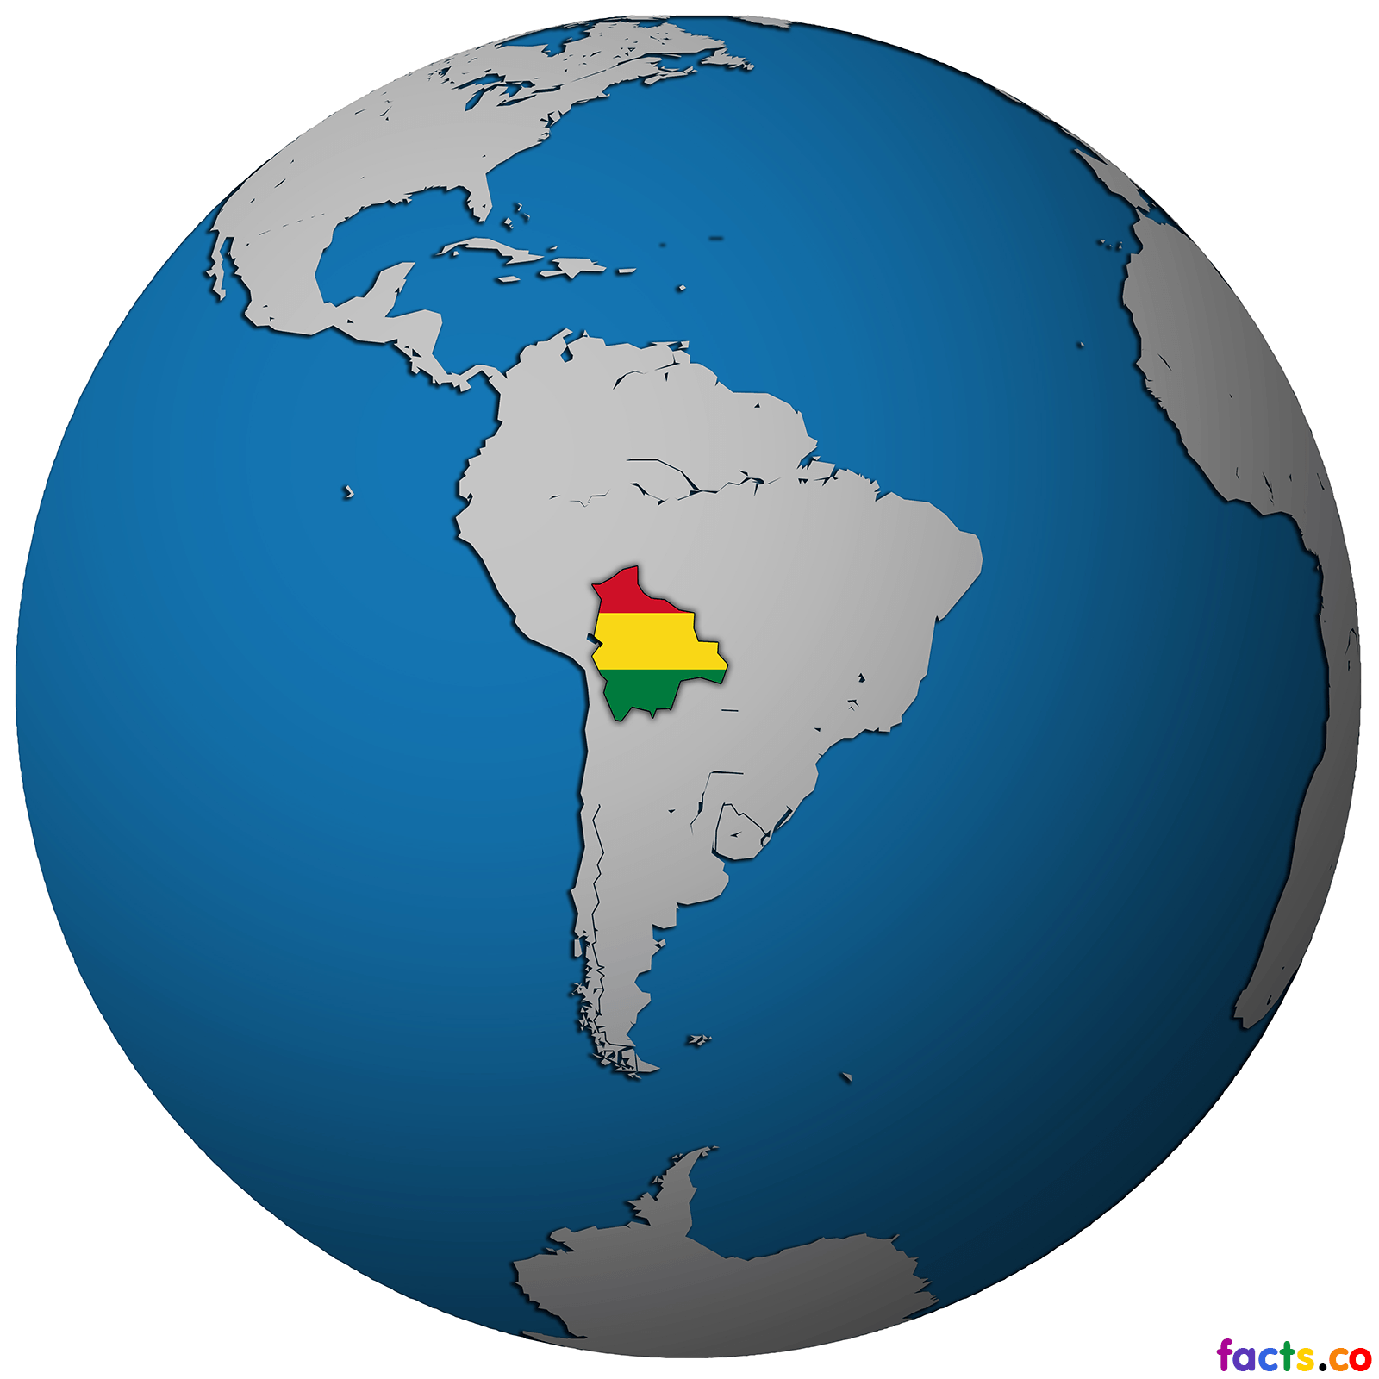

La República de Bolivia se encuentra en América del Sur, se extiende por una superficie de aproximadamente 1.098.000 km² y su fronteras son:
Al Norte y Este: Brasil.
Al Sureste: Paraguay.
Al Sur: Argentina.
Al Oeste: Chile y Perú.
Bolivia es el único país de Suramérica que no posee salida al mar.
División política de Bolivia
El país está estructurado política y administrativamente en 9 departamentos, 112 provincias, 327 municipios (esta cifra se puede incrementar) y 1,384 cantones.
Bolivia cuenta con aproximadamente 10.450.000 habitantes, de cuales cerca de 8.700.000 (el 83,3% de la población) hablan el español como lengua materna.
A parte del español, en Bolivia se habla también quechua y aymará.
Jefe del Estado y presidente del gobierno: Evo Morales.
Moneda de Bolivia: Boliviano (código: BOB, símbolo: Bs.F)

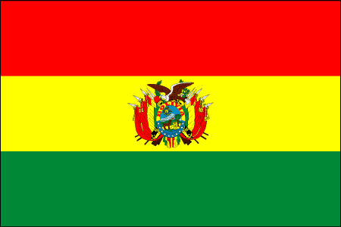
La conmemoración
Bolivia comenzó a planificar la conmemoración de los doscientos años de su independencia con la creación del Comité Nacional del Bicentenario, al amparo de la Ley Nº 2501 promulgada en agosto de 2003. El 25 de mayo de 2009 se decretó Fiesta Cívica Nacional.
A continuación se expone un recorrido por las principales notas (en su versión original) de los diversos portales y periódicos que construyeron el acontecimiento de la celebración del Bicentenario en Bolivia.

Nota 1
LOS ACTOS OFICIALES SERÁN EN SUCRE; EVO LLEVA SU FESTEJO A ‘EL VILLAR
Bicentenario: Bolivia libre, pero dividida

Por Redacción central | – Los Tiempos – 25/05/2009
Juegos pirotécnicos en lugar de salvas de fusilería, darán inicio hoy a las 5:00 en Sucre a los principales actos de celebración de los 200 años del inicio de la gesta libertaria del yugo español que culminó en 1825 con la independencia de Bolivia. Este gran acontecimiento, no obstante será rememorado hoy por los bolivianos con muchas heridas abiertas y divididos por antagonismos políticos.
Los llamados de unidad y reconciliación de diferentes sectores de la población, no llegaron hasta los oídos de las altas autoridades gubernamentales y chuquisaqueñas, que hoy en actos paralelos rendirán homenaje a los próceres que hace dos siglos, un 25 de mayo, dieron el primer grito libertario en Charcas, en busca de “libertad, igualdad y fraternidad”.
Fue en La Plata (hoy Sucre) donde se produjo la “chispa” de la insurrección en América con un levantamiento de la intelectualidad y la naciente burguesía contra el presidente de la Audiencia de Charcas (que abarcaba el actual territorio boliviano), Ramón García de León.
Los historiadores narran la paradoja de un alzamiento que invocó lealtad a Fernando VII ante la suposición de que Carlota de Borbón pretendía controlar las colonias para Portugal, si bien los revolucionarios en secreto trabajaban desde hace mucho para socavar el poder español.
Al levantamiento de Sucre le siguió el de La Paz el 16 de julio y después la formación de una junta de gobierno en Quito el 10 de agosto del mismo año, mientras que en otras ciudades americanas proclamaron insurrecciones en 1810.
La división de homenajes por el bicentenario es otra muestra más de la confrontación que mantienen el Gobierno actual y los dirigentes opositores de Chuquisaca desde 2006. Dos realidades, una campesina indígena rural y otra mestiza citadina, destacarán hoy en los actos conmemorativos, uno, denominado “Bicentenario de los Pueblos” que estará presidido por el presidente Evo Morales y sus ministros en la comunidad de El Villar, distante a 203 kilómetros de Sucre, donde asistirán sindicatos campesinos y embajadores de diferentes países, que fueron invitados.
Se eligió esa, por ser el lugar donde Juana Azurduy de Padilla y su esposo Manuel Ascencio, establecieron su cuartel general de operaciones durante la guerra de guerrillas en contra del dominio español.
Esta actividad se contrapone al acto que celebrarán en Sucre, de forma oficial por el Bicentario de la gesta del 25 de mayo de 1809, la Prefectura de Chuquisaca y la Alcaldía de Sucre junto a los prefectos y dirigentes cívicos opositores de los departamentos de Santa Cruz, Beni y Tarija.
Contrariamente a esta confrontación, la población dio ayer una señal de reconciliación; los sucrenses recibieron con aplausos a los cientos de campesinos que llegaron hasta esa ciudad e hicieron su paso por la plaza 25 de Mayo en momentos que se realizaba el desfile escolar, en un acto de desagravio y rechazo al racismo y la discriminación que sufrieron sus compañeros el año pasado. El desfile escolar que se realizaba en ese momento por la efeméride departamental se interrumpió para que los movimientos sociales hagan su paso por la Casa de la Libertad. El temor de que se puedan repetir los incidentes de intolerancia del año pasado, desapareció y siguieron los actos con tranquilidad.
Las discrepancias entre el Gobierno y los principales representantes sucrenses vienen desde que la Asamblea Constituyente, controlada por el oficialismo, relegó la petición de Sucre de ser otra vez la sede de los tres poderes del Estado y no sólo del Judicial, como actualmente sucede.
El conflicto tuvo picos de violencia cuando en noviembre de 2007 murieron tres sucrenses en protestas antigubernamentales, y en mayo de 2008 un grupo indígena seguidor de Morales fue agredido y humillado en Sucre a manos de jóvenes opositores autonomistas.
El portavoz presidencial, Iván Canelas, ha acusado esta semana a los líderes de Sucre de ser parte de una “oligarquía” de “extrema derecha racista” al recordar que hace un año se produjo la mencionada agresión a los campesinos en la ciudad de Sucre.
Esta es la razón que ha esgrimido el Gobierno para no asistir a los actos oficiales de Sucre, donde los grupos opositores se han movilizado varias veces para impedir visitas del mismo mandatario y de sus ministros.
Pero la alcaldesa de Sucre, Aydeé Nava, opina que el presidente Morales no asiste a los homenajes porque, a su juicio, quiere vengarse de los líderes opositores de la ciudad y actúa con “mezquindad” frente al bicentenario.
No obstante, la prefecta de Chuquisaca, la indígena quechua Savina Cuéllar, ha expresado su rechazo a la visita del mandatario a Sucre por considerar que puede ser un agravio al movimiento político regional que reclama aclarar las muertes de noviembre de 2007.
Pero ni los próceres de la independencia se salvaron de las discrepancias políticas, el presidente Evo Morales inició el jueves pasado la celebración del bicentenario con una concentración indígena en una localidad rural de Potosí (Ravelo) donde rindió homenaje a olvidados héroes indígenas de la emancipación contra la colonia española, omitió a Jaime Zudáñez y otros héroes criollos que en los actos en Sucre, fueron resaltados.
El Cardenal pide resaltar los ideales de los héroes de 1809
EL cardenal Julio Terrazas en su homilía dominical, ayer, exhortó a la población a buscar diálogo y tolerancia. Terrazas pidió resaltar los ideales de los héroes del primer grito libertario una patria llena de paz, de justicia, de libertad y de amor.
“Al recordar 200 años del primer grito libertario. ¿Nos entendemos? ¿Nos toleramos? ¿Nos tenemos paciencia? Creo que sí necesitamos crear esta nueva cultura. Celebrar los 200 años de aquellos héroes que soñaron una patria llena de paz, de justicia, de libertad y de amor. Si se levantaran hoy tendrían que comprender que los ideales eran muy fuertes y muy lindos, pero que las prácticas en estos 200 años no han ido en consonancia con los ideales”, manifestó el Cardenal, según la agencia ANF.
Destacó que el 25 de mayo de 1809 fue precedido también por gestos de amistad, de deseos de que las cosas cambien mostrando un deseo de libertad en “nuestra dignidad y marchar sin que nadie nos atropelle”. Señaló que los nuevos 200 años Bolivia tiene que aprender a seguir predicando a ese Dios que es vida y que da fuerza para cumplir lo bueno, marchar hacia el bienestar de todos los pueblos.
El Senado rinde homenaje a la gesta libertaria
La mayoría opositora del Senado rindió ayer un solemne homenaje a la gesta libertaria del 25 de Mayo de 1809, en el que su presidente, Óscar Ortiz, exhortó a los gobernantes y gobernados de ahora a “estar unidos en un solo sentimiento”, al recordar a los precursores de la Independencia nacional.
Al acto de conmemoración asistieron sólo miembros de la bancada opositora de la Cámara Alta, y se desarrolló en el Salón de Convenciones de la Prefectura del Departamento de Chuquisaca, según informó Anf.
Ortiz lamentó la decisión del Ejecutivo de apartarse de los festejos del Bicentenario del 25 de Mayo, al señalar en su discurso de homenaje que esta fecha encuentra al país dividido y sin muestras de una voluntad de reconciliación.
“Lamentablemente no estamos unidos, no pudimos mostrarnos al mundo como un país; aparecemos confrontados, sumergidos en la pobreza, la corrupción y el narcotráfico, el autoritarismo destruye la patria y está vendido a un proyecto extranjero”, dijo Ortiz en alusión a la ausencia oficial en los festejos cívicos.
EN SUCRE
Los actos conmemorativos del Bicentenario del 25 de Mayo, preparados para hoy en Sucre, se iniciarán a las 5:00 con las salvas de fusilería, que esta vez se reemplazarán por juegos pirotécnicos, además de la tradicional diana a cargo de la banda municipal.
A las 8:00, las instituciones colocarán sus ofrendas florales al pie del monumento a Jaime Zudáñez, el protomártir de la independencia y gestor de la revolución de 1809.
A las 9:00 se celebrará el Tedéum en la Catedral metropolitana. Estará presidido por el obispo Jesús Pérez, ante la ausencia del cardenal Julio Terrazas.
Antes del inicio del desfile cívico, se escuchará el tañido de 25 campanadas desde la torre de la Catedral, y una alegoría histórica en puertas de la Casa de la Libertad.
Las autoridades chuquisaqueñas e invitados observarán el desfile cívico desde los balcones de la Casa de la Libertad en el Villar.
A las 11:00 el helicóptero de Evo Morales arribará a El Villar y junto a comitiva, será recibido por las autoridades del municipio, además de parlamentarios del oficialismo y otros funcionarios de Gobierno.
Previamente al acto central, Evo Morales sostendrá una reunión con diferentes alcaldes de Chuquisaca con el objetivo de concretar el financiamiento de proyectos productivos y de desarrollo por más de 7 millones de dólares.
Una vez instalado el palco oficial, el programa incluye diferentes actuaciones musicales, discursos de los dirigentes de las organizaciones campesinas de Chuquisaca y la intervención de Evo Morales.
Una vez concluya su discurso, éste presentará la moneda conmemorativa del Bicentenario y distinguirá con la misma a 10 ciudadanos.
La celebración concluirá con un desfile cívico militar y campesino.

Conclusión
Cada país tuvo su particularidad en cuanto a la organización y al acto en sí, en Bolivia los medios gráficos dieron la repercusión necesaria al evento pero no hubo tanta información como en el caso del bicentenario de Argentina.
En el acto de Bolivia se reflejó la realidad que vive ese país en relación a la división de clases y apoyo al presidente. Evo Morales participó de “eventos paralelos” y no de los del Oriente del país que se caracteriza por su gran presencia criolla y su oposición al apoyo de Evo a la clase indigenista donde participaron representantes de diversas religiones, “se convierte en un paso más que dan los bolivianos en busca de su reconocimiento como nación plurinacional”, dijo Morales.
Esto también tuvo su seño histórico ya que Evo dijo que la revolución de la independencia de este país tuvo que ver con la lucha indígena y no con la criolla de 1809.
La particularidad del Bicentenario en Bolivia, fue la inclusión de todas las comunidades de pueblos originarios dentro del Estado Plurinacional.
Algunas reflexiones finales sobre los Bicentenarios…
Pese a los importantes programas nacionales en marcha y a las actividades conjuntas, lo cierto es que la conmemoración de los 200 Años de la Independencia de los Países de América Latina no tuvo la presencia que mereció en la Agenda Internacional.
Los periódicos nacionales destacaron que los actos del bicentenario ocuparon un lugar relevante en la agenda política y social de América Latina, no así en demás países del mundo. La organización y la participación de los mandatarios en los actos de cada país demostraron y quisieron demostrar una unión sudamericana que también es una situación idealizada (cuasi utópica) que se pretendió mostrar al mundo.
A partir de la decodificación de los diarios tomados como muestra en este trabajo, se ha podido efectuar un análisis parcial de los resultados obtenidos centrados principalmente en la observación de contenidos y formatos utilizados más recurrentemente desde la modalidad periodística. Desde el punto de vista del contenido, los géneros informativo e interpretativo y el de opinión se han evidenciado claramente diferenciados en sus formas. Es decir, las informaciones sobre los preparativos y realización de actos y celebraciones se trabajaron bajo el formato de noticia y crónicas; en tanto que, para contextualizar y analizar los hechos, se ha empleado el género de interpretación, y por último, para cristalizar tendencias latentes en la opinión pública, se recurrió al género de opinión. Las características de la modalidad informativa adoptada por los medios aquí analizados consisten en la redacción de hechos noticiosos con un lenguaje periodístico claro y preciso. Para el caso del género de interpretación, los rasgos del lenguaje se basan en la descripción del suceso noticioso, y en la interpretación y análisis del hecho combinados con valoraciones y datos estadísticos que permiten la contextualización de la noticia. En el género de opinión, los textos expresan el suceso noticioso que le permite al periodista volcar su opinión explícitamente en forma negativa o positiva acerca del hecho y, en este sentido, se hallaron numerosas columnas y editoriales donde el periodista reflejaba su parecer en torno a la situación del país en la actualidad, comparándola con los ideales revolucionarios de hace doscientos años.
En conclusión, la trascendencia de los festejos del Bicentenario en los periódicos analizados da muestra del carácter actual del ser latinoamericano, quien manifiesta de diversas formas –mediante los profesionales de la información– la necesidad de una unión entre los ciudadanos que debiliten la desigualdad y la anomia social imperante en el siglo XXI.

Bibliografía general
-Álvarez Cuartero, Izaskun; Sánchez Gómez, Julio (Eds.).(2014). Visiones y revisiones de la independencia americana. Realismo/Pensamiento conservador, ¿una relación equivocada?. Aquila fuente, 203. Salamanca: Ediciones Universidad de Salamanca.
-Aibar Gaete, Julio –comp- (2007). Vox populi. Populismo y democracia en
Latinoamérica, México. FLACSO.
-Armañanzas, Emy y Javier Díaz Noci (1996). Periodismo y argumentación. Géneros de opinión. Bilbao, Universidad del País Vasco.
- Del Arenal, Celestino. (2010). América latina y los Bicentenarios: una agenda de futuro.
Madrid. Editorial Siglo XXI.
-Diario El Mundo. (1996): Libro de estilo. Coordinado por Victor de la Serna. Madrid.
Unidad Editorial y Ediciones Temas de Hoy.
-Guzmán, Carriquiry. (2011). El Bicentenario de la Independencia de los países latinoamericanos. Madrid. Encuentro.
- García Luis, Julio (1987). Géneros de opinión. Organización Internacional de Periodistas.
Praga.
- Gutman, Margarita y Molinos Rita (editoras). (2012).Construir Bicentenarios
Latinoamericanos en la era de la globalización. Buenos Aires. Editorial Infinito.
-Hernando Cuadrado, Luis Alberto (2000). El discurso periodístico. Madrid, Verbum.
-Jorques Jiménez, Daniel (2000). Discurso e información. Estructura de la prensa escrita.
Universidad de Cádiz.
-Lagos, Ricardo. (2011). Cien años de luces y sombras. (Tomo 1 y 2). Chile. Editorial Taurus.
-Malamud, Carlos. (2010). Historia de América (2ª Ed. Actualizada). Madrid. Alianza editorial.
- Ramonet, Ignacio.(1999). Periodismo en el nuevo siglo Artículo. Obtenido de:
http://www.revistalafactoria.eu/articulo.php?id=115
- VV.AA. (2004). Comunicación Social Ediciones y Publicaciones. El periodista on line: de la revolución a la evolución. Madrid. Editorial Comunicación Social Ediciones y Publicaciones.
- Verón, E. (1987). Construir el acontecimiento, Gedisa, Barcelona.
Recursos en línea
Observatorio de los Bicentenarios. Real Instituto El Cano. Madrid.
http://www.realinstitutoelcano.org/wps/portal/EspecialesElcano/ObservatorioBicentenarios
Observatorio europeo de las Independencias latinoamericanas
http://www.red-redial.net/bicentenario.html
Webgrafia
Pag. web oficial
http://www.grupobicentenario.org/
http://www.bicentenario.clarin.com/index.php
Por país
http://www.bicentenario.gob.bo
http://www.bicentenario.gob.ec
http://www.bicentenario.gob.ar
http://www.bicentenario.gob.cl
http://www.bicentenario.gob.mx
http://www.bicentenario.gob.ve
http://www.bicentenario.gob.co
http://www.bicentenario.gob.sv/
http://www.bicentenario.gob.py
http://www.bicentenario.gob.uy
Periódicos digitales consultados
Bolivia
www.eltiempo.com.bo
www.eldiario.net/
www.infosurhoy.com
Ecuador
www.lahora.com.ec
www.hoy.com.ec
www.ultimasnoticias.com
Argentina
www.lanacion.com.ar
www.pagina12.com.ar
www.clarin.com
www.losandes.com.ar
Chile
www.diarioelmercurio.com
www.latercera.com
Colombia
www.eltiempo.com
www.elespectador.com
www.elheraldo.co
México
www.lajornada.com.mx
www.eluniversal.com.mx
Paraguay
www.ultimahora.com
www.abc.com.py
www.lanacion.com
www.ppn.com.py
www.paraguay.com
www.realidadparaguaya.blogspot.com.ar
www.ea.com.py
Venezuela
www.el-nacional.com/
www.eluniversal.com
El Salvador
www.laprensagrafica.com
www.elmundo.com.sv
www.todanoticia.com
Uruguay
www.larepublica.com.uy
www.ultimasnoticias.com
www.montevideo.com.uy
www.elpais.com.uy
www.espectador.com
Videos
http://www.youtobe.com

El logotipo del Bicentenario de Bolivia fue elegido a través de un concurso ganado por Francisco Arbelo Figueredo. La convocatoria tuvo una amplia respuesta de diseñadores, arquitectos y artistas plásticos. La obra ganadora hace recordar los “200 años libres” en el texto y las llamas de un “fuego que no se apaga”. El 16 de julio de 2009 La Paz conmemoró los doscientos años de la Gesta Libertaria, encabezada por Pedro Domingo Murillo. Ese año, por decisión de la Unión de Ciudades Capitales Iberoamericanas (UCCI), La Paz fue asimismo Capital Iberoamericana de la Cultura, designación que contribuirá a resaltar la significación del Bicentenario. Obtenido de: http://www.soydg.com/blog/2011/07/08/identidad-logos-bicentenarios/ [Consultado el 20 de febrero de 2013].
Obtenido de: http://espanol.mapsofworld.com/continentes/sur-america/bolivia.[Consultado el 18 de abril de 2013].
Fuente: COMLIT. Obtenido de: http://www.boliviaenlared.com/html/geografia-politica-bolivia.html. [Consultado el 27 de marzo de 2013].
La bandera de Bolivia es el principal símbolo nacional de dicho país. Fue adoptada el 31 de octubre de 1851. La bandera nacional tiene dos versiones, reglamentadas por un Decreto Supremo el 19 de julio del 2004: la bandera civil, que se corresponde a la bandera nacional y la bandera estatal, que incluye el escudo en el centro. A partir de la ratificación de una nueva Constitución Política del Estado a través de un referendo nacional el 26 de enero de 2009 y su posterior promulgación el 7 de febrero de 2009, la Wiphala pasó a ser otro símbolo patrio del estado. Como consecuencia, ambas banderas deben ser izadas en todos los actos cívicos y en las fachadas de las instituciones públicas. Obtenido de: http://boliviacmb2b.blogspot.com.ar/2011/04/banderas-de-bolivia-desde-1825-hasta.html [Consultado el 30 de abril de 2013].
Obtenido de: http://www.lostiempos.com/diario/actualidad/nacional/20090525/bicentenario-bolivia-libre-pero-dividida_10196_16699.html. [Consultado el 21 de agosto de 2013].

